Secuencia de actualización para el uso del TPX4.
El nuevo transponder TPX4, recientemente incorporado a la familia TPX, viene a completar la clonación de los Philip´s Crypto de 2ª generación (PCF7936), así como sus posteriores simulaciones electrónicas (PCF79xx).
A continuación, un breve resumen de las características de este transponder:
- Total compatibilidad con los TPH Cloner/TRS5000 presentes en el mercado, tras actualización de los mismos.
- Aumento de la cobertura de vehículos soportados por el TPX3 (Philip´s Crypto de 2ª generación).
- Eliminación de todos los mensajes de Warning que aparecían con TPX3 en determinados vehículos de marcas como: Chrysler / Renault / Nissan / Dacia..
- Reconocimiento de los nuevos TPX4 de forma Automática (en TRS) así como visual.(código de color Verde).
- Mismo exitoso soporte físico de la familia TPX sin la necesidad de baterías externas para su funcionamiento.
Los nuevos modelos incorporados, que vienen a completar los ya cubiertos por el TPX3 serían:

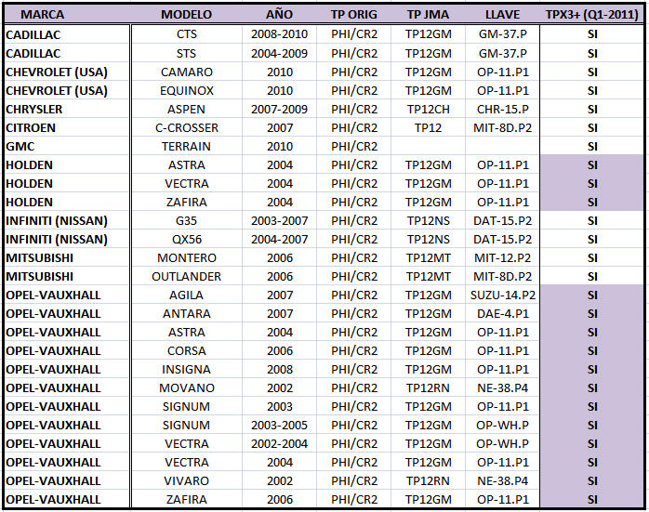

Para poder hacer un uso correcto del TPX4, hemos de proceder con la actualización de los siguientes elementos:
- TRS5000 PC Software (Rev.2.70)
- TPH Cloner (32.1.F).
- TRS5000 firmware (Rev.trs5307.BIN).
- TRS5000 TXT (Rev.3.07).

Nota: Tras instalar el ejecutable TRS5000_V270.exe dispondremos de todos los archivos necesarios en nuestro ordenador.

Actualización del Software de PC de la TRS5000 bajo Windows XP.
Una vez descargada la última aplicación para el software de PC de la TRS5000, el TRS5000.exe, disponible en la Web de JMA, (www.jma.es), procederemos a ejecutar dicho fichero bien directamente desde la web, o bien desde la ubicación donde la depositemos.
Los manuales de instalación rápida se encuentran también disponibles dentro de la misma Web de descargas de JMA.
Si disponemos de una actualización previa de la TRS5000, los mensajes que nos irán apareciendo de manera consecutiva, serán los comprendidos entre los pasos 1-8, sino, en caso de no tener instalada versión previa alguna, los pasos implicados serán los descritos entre el 4-8.
- Nada mas ejecutar el programa trs5000.exe, nos aparece un primer menú que hace referencia a que nuestro software, como otros tantos, no dispone de firma digital reconocida por el fabricante del sistema operativo Microsoft.
Pulsamos (EJECUTAR) para proseguir con la instalación del software.
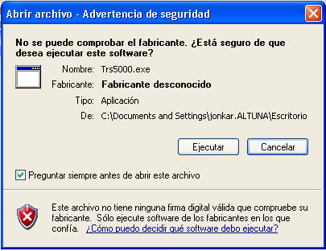

- Si el programa detecta una versión instalada inferior a la 2.50, nos permite elegir entre la desinstalación automática (Presionar SI) (Opción Preferente) o la manual (presionar NO).
Eligiendo la Opción SI, se realiza una copia de seguridad de la base de datos del cliente, y se salvaguardan todos y cada uno de los registros almacenados.
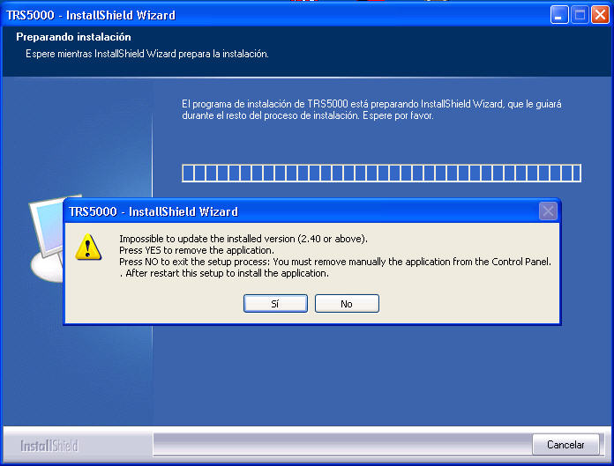
- Una vez escogida la opción Automática (SI), nos aparece el siguiente mensaje, en donde una vez seleccionando nuevamente el botón SI, se eliminarán todos los ficheros EXCEPTO LA BASE DE DATOS DE CLIENTES.
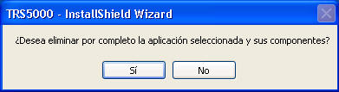
De esta manera automática, se procede a desinstalar los antiguos ficheros incompatibles con los nuevos sistemas operativos Windows VISTA / 7. Una vez finalizado el proceso, nos aparece el siguiente mensaje final:
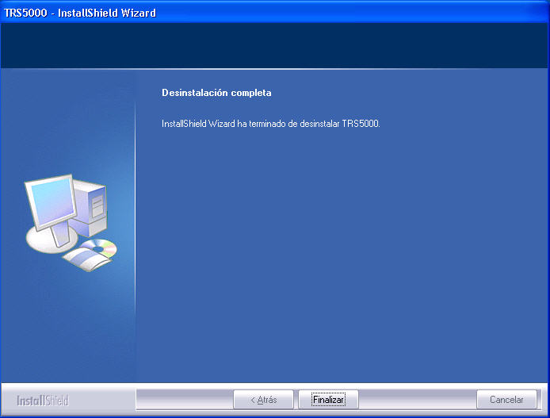
Una vez pulsemos FINALIZAR, hemos de volver a ejecutar nuevamente la aplicación trs5000.exe, para que el programa instalador proceda a restaurar la base de datos de clientes junto con los ficheros de la nueva versión 2.70.
- Se vuelve a lanzar el instalador trs5000.exe, que nos mostrará el mismo mensaje del apartado 1. A continuación, se selecciona el Idioma de configuración del equipo:
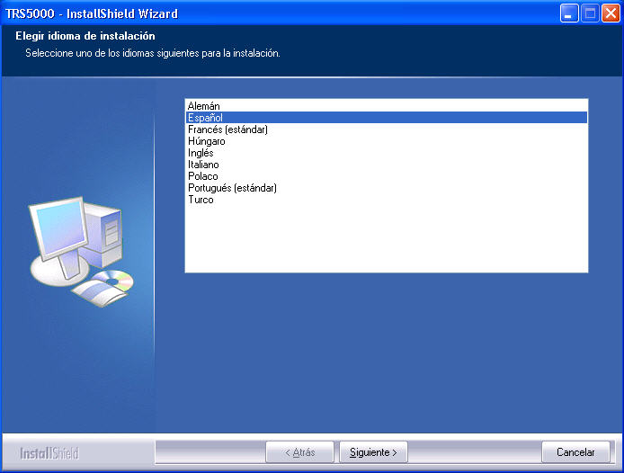
- Una vez seleccionado el Idioma de instalación, aceptamos los términos del acuerdo de licencia para que se habilite el botón (SIGUIENTE) y podamos continuar con la instalación de la versión:
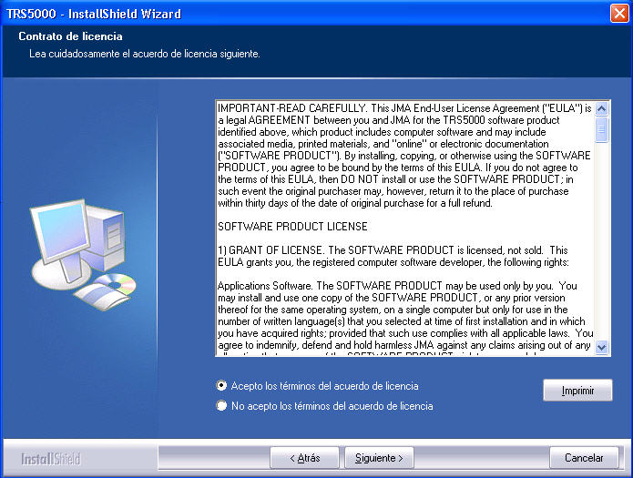
- Completamos los registros de Nombre de usuario junto con la organización y pulsamos (SIGUIENTE).
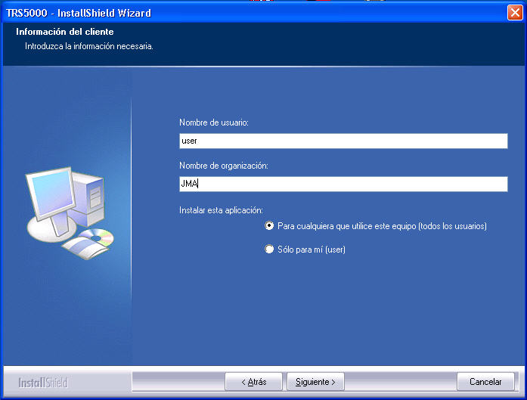
- Podemos observar en todo momento, el estado y las tareas que se van realizando, siguiendo el indicador de la barra del proceso:
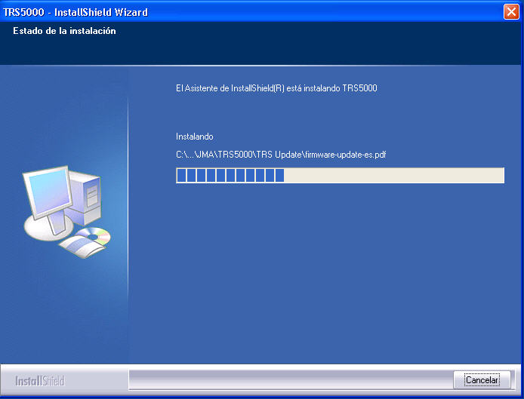
- Finalmente, se pulsa (FINALIZAR) para completar el proceso de actualización:
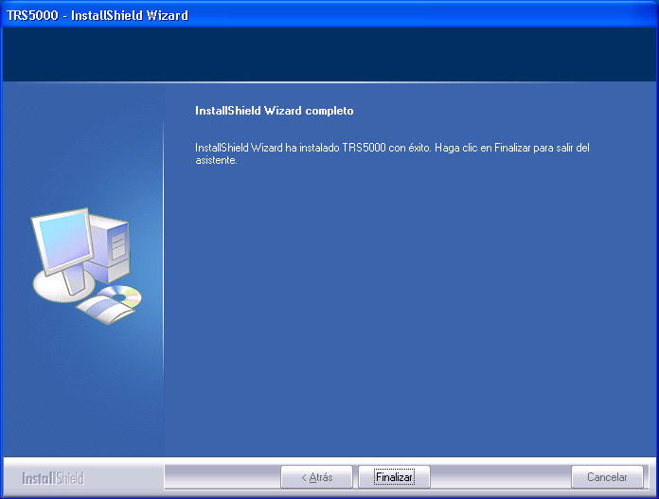

Actualización del firmware del TPH Cloner.

Una vez se haya instalado la nueva versión del Software de PC de la TRS5000, se lanza el programa de actualización del TPH Cloner, que aparece tanto en el menú desplegable de la izquierda así como en el de la barra de títulos superior.
Para proceder con dicha actualización, conviene tener en cuenta los siguientes pasos:
- Se conecta la alimentación del TPH Cloner (Led cambia de rojo (Inicialización) a verde (listo para clonación).
- No hace falta desconectar todo el cableado TPH-TPX-TRS500. Eso si, para evitar cualquier interferencia de comunicación en el proceso de actualización del TPH Cloner, es aconsejable apagar la TRS5000.
- Se procede a conectar el USB entre el PC y el TPH Cloner (Led TPH Cloner se apaga).
NOTA: Al conectar el TPH CLONER al ordenador el sistema operativo Windows detectara un nuevo hardware, en el cual tendremos que instalar el driver manualmente. Por lo tanto NO habrá que permitir a Windows seleccione el driver automáticamente. En el asistente de Windows seleccionaremos la opción “no por el momento”

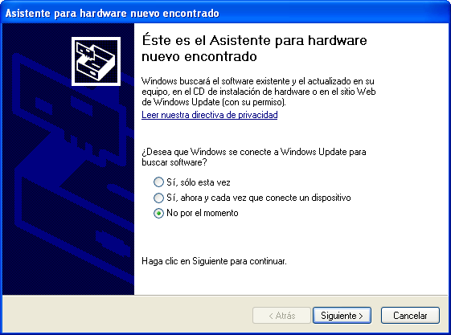

Seleccionaremos el driver desde una ubicación especifica por tanto seleccionaremos “Instalar desde una lista o ubicación”.”

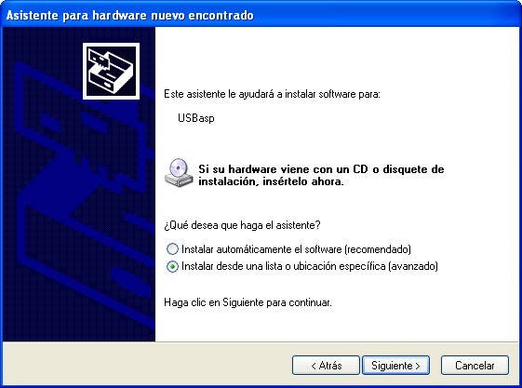

Y finalmente habrá que seleccionar la carpeta donde se haya el driver del TPH CLONER. Primero marcaremos el apartado “buscar el controlador mas adecuado en estas ubicaciones”. Tras esta opción seleccionaremos solamente la opción “incluir esta ubicación en la busqueda” . Por defecto el controlador se ubica en la siguiente carpeta: “C:\Archivos de programa\JMA\TRS5000\TPH Usb Drivers” que lo seleccionaremos pulsando el botón examinar.

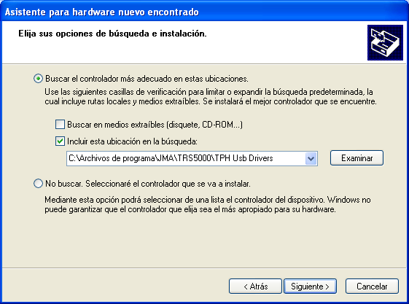
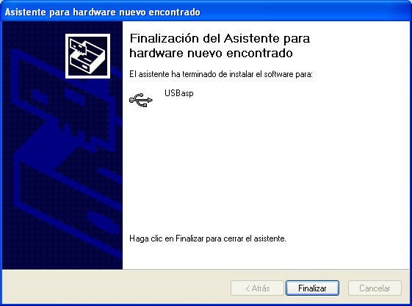

- Lanzamos el programa TPH Cloner Updater, desde el software actualizado de PC de la TRS5000, que se encuentra detro del menu desplegable Aplicaciones o en la barra superior dentro del apartado “?”.

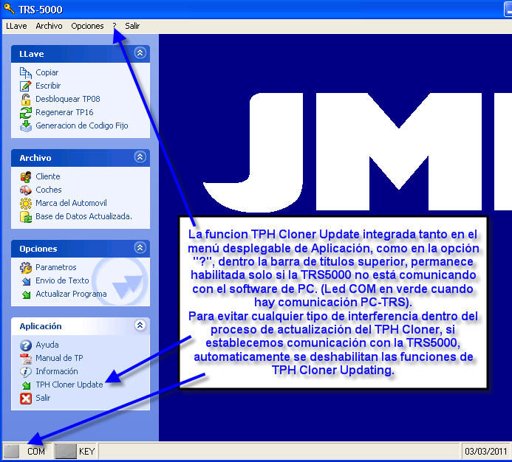

Una vez el programa de actualización del TPH Cloner este en ejecución, tiempo de apertura del programa en función del PC del cliente, habremos de seleccionar el fichero con extensión ufp que se cargará en el TPH Cloner y que nos permitirá utilizar el nuevo transponder TPX4.

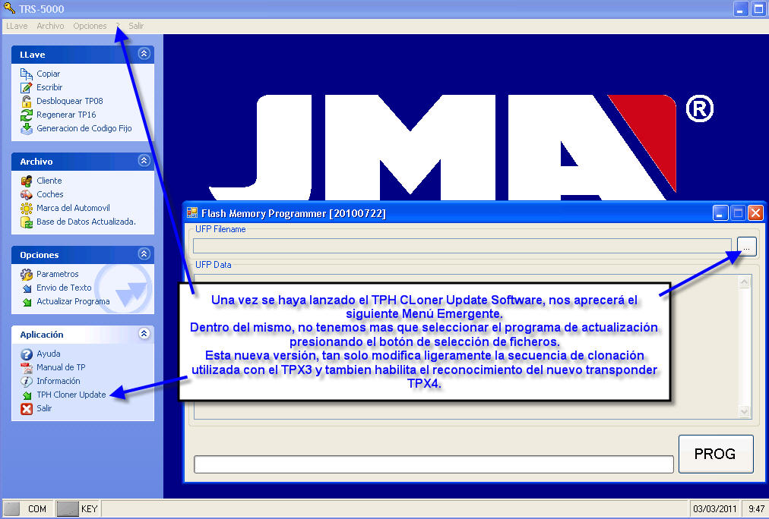

La selección del fichero se realiza de forma automática por parte del programa, desde la ubicación por defecto (C:\Archivos de programa\JMA\TRS5000\) o donde se haya depositado, pulsando el botón FILE de la barra UFP Filename. Seleccionamos (ABRIR) en el menú desplegable para continuar con la actualización.

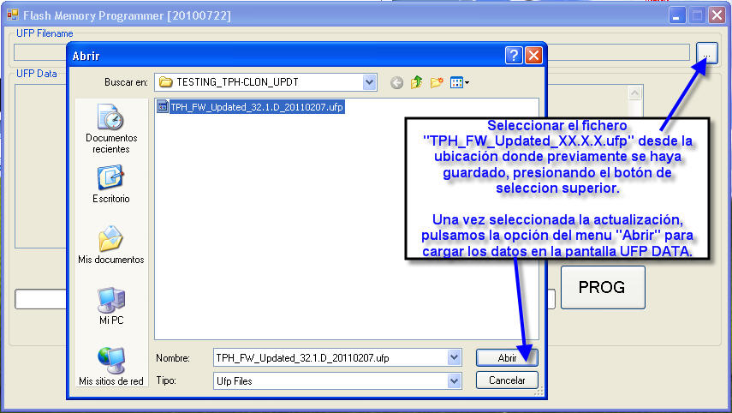

Una vez tengamos cargado el fichero, cuya comprobación puede ser la simple visión de los datos dentro del apartado UFP DATA, pulsamos la opción (PROG).

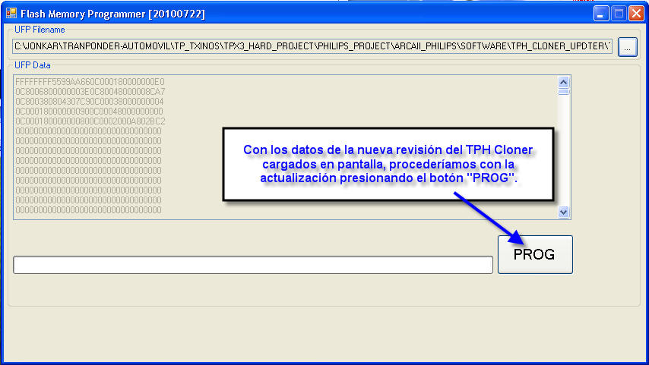

El programa automáticamente borra y carga la nueva versión en la FPGA del TPH Cloner, pudiendo observar tanto el avance de la instalación con la barra de progreso, así como el tiempo que lleva el proceso con el contador de tiempo.

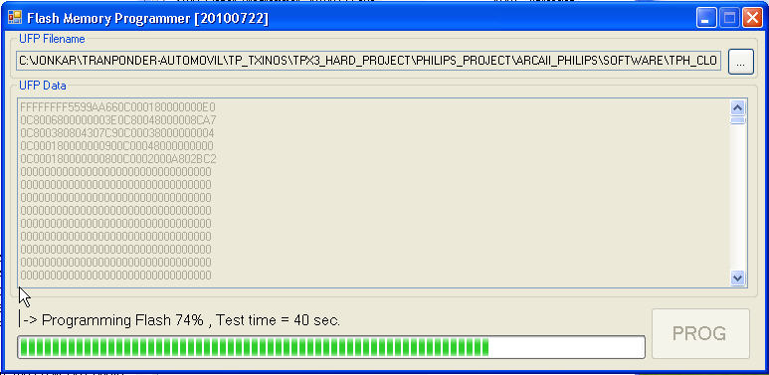

Una vez finalizado el proceso, que nos puede llevar entre 1 y 3 minutos, nos aparecerá el mensaje de instalación completada con éxito.

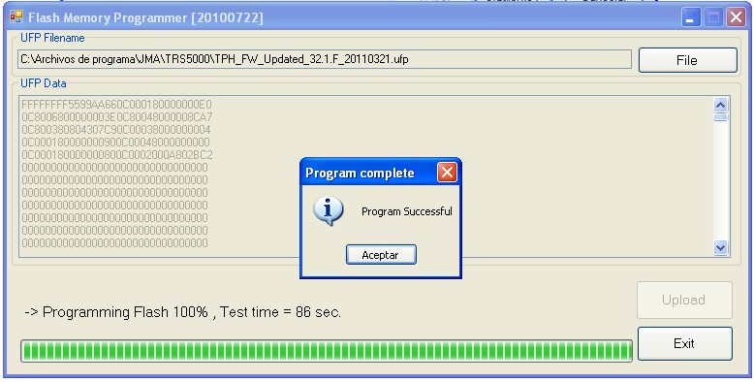

Una vez el programa nos muestre la pantalla “Program Successful” pulsaremos el boton “Exit”.

Actualización del firmware de la TRS5000.

Para actualizar la maquina TRS-5000 deberemos conectarla al ordenador mediante el cable USB. Si no es la primera vez que conectamos la TRS-5000 al ordenador saltaremos a la pagina 17. En el caso que fuera la primera vez que conectamos la TRS-5000 al ordenador, el ordenador nos mostrara el asistente para nuevo hardware encontrado. Y deberemos seguir los siguientes pasos:
Al conectar el TRS-5000 al ordenador a través del cable USB, el sistema operativo Windows detectara un nuevo hardware, en el cual tendremos que instalar el driver manualmente. Por lo tanto NO habrá que permitir a Windows que seleccione el driver automáticamente. En el asistente de Windows seleccionaremos la opción “no por el momento”.

Seleccionaremos el driver desde una ubicación especifica por lo tanto seleccionaremos “Instalar desde una lista o ubicación”.”

Y habrá que seleccionar la carpeta donde se haya el driver del TRS-5000. Primero marcaremos el apartado “buscar el controlador mas adecuado en estas ubicaciones”. Tras esta opción seleccionaremos solamente la opción “incluir esta ubicación en la busqueda”. Por defecto el controlador se ubica en la siguiente carpeta: “C:\Archivos de programa\JMA\TRS5000\TRS Usb Drivers “ que lo seleccionaremos pulsando el botón examinar.
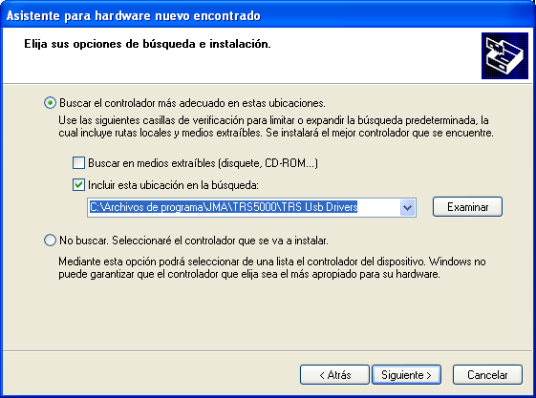

En la siguiente pantalla habría que seleccionar cualquier archivo de la siguiente lista y pulsar continuar.

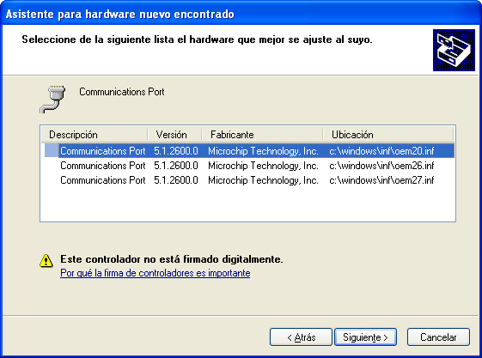

En el siguiente mensaje de confirmación deberemos pulsar “continuar”.

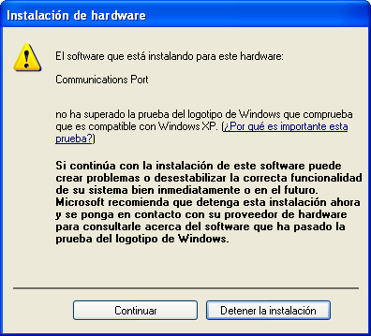

Y tras pulsar en finalizar en la siguiente pantalla, la instalación de los controladores se dará por finalizada. Y así podremos continuar con la actualización del firmware de la TRS-5000.

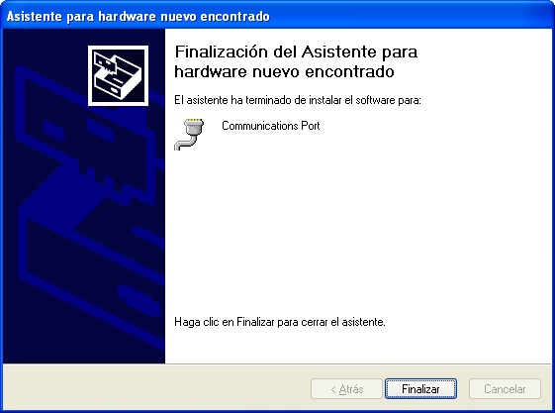

CARGA DEL FIRMWARE A LA TRS-5000

Finalmente, y como conclusión del proceso de instalación para el correcto uso del TPX4, procederíamos con la actualización de la TRS5000, como habitualmente se viene haciendo:
- Dentro del Menú Opciones, en la barra desplegable izquierda, o en la barra de títulos superior, se escoge la Opción (PARAMETROS), en donde se puede seleccionar tanto el puerto de comunicación como el lenguaje del interface gráfico.

Dentro de la barra desplegable Puerto de Comunicación, nos aparecerán todos los puertos disponibles en ese momento para establecer comunicación entre la TRS5000 y el PC.
Nosotros deberemos seleccionar el puerto USB serie virtual (logo USB a la izq del número de puerto) que en el caso de la figura detallada a continuación, es el COM22.
Este puerto varía de valor en función del puerto físico USB al que conectemos la TRS5000, así como de los programas instalados previamente y que hagan uso de dichos puertos.
Si en primera instancia no nos aparece el puerto USB, pulsando el botón (RELOAD COM PORT LIST), forzamos una nueva lectura de los puertos disponibles.
Para establecer la comunicación, seleccionamos el puerto y pulsamos (COMENZAR COMUNICACIÓN) o bién doble click sobre el puerto en cuestión.
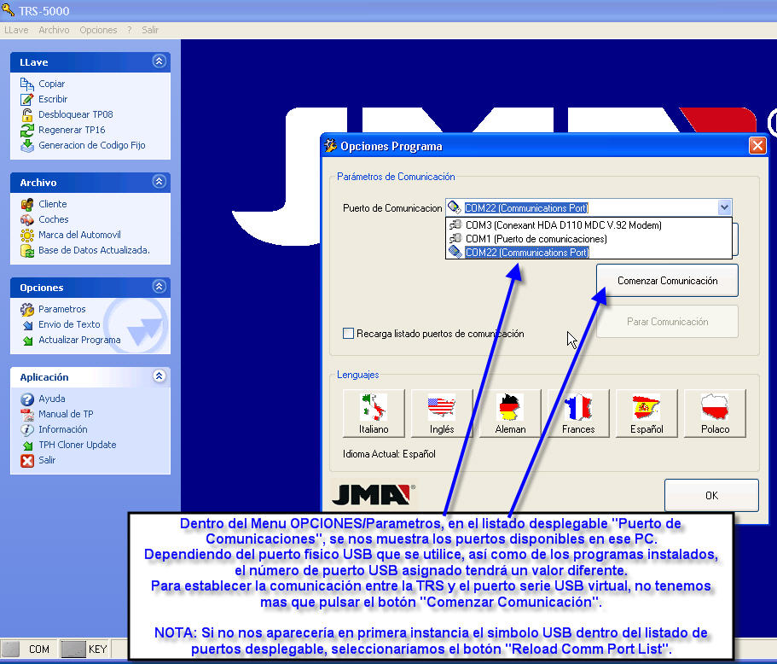

- Para descargar el fichero (trs5307.BIN) sobre la TRS5000, no tenemos mas que seleccionar la opción (ACTUALIZAR PROGRAMA) dentro del Menú Opciones, bien en el menú desplegable de la izquierda o en la barra de títulos superior.
Seleccionamos el fichero con la nueva versión, en la ubicación donde se encuentre (por defecto en esta carpeta “C:\Documents and Settings\All Users\Datos de programa\JMA\TRS5000\TRS Update”, y pulsando (ARCHIVO), procedemos con la descarga pulsando (ENVIAR).

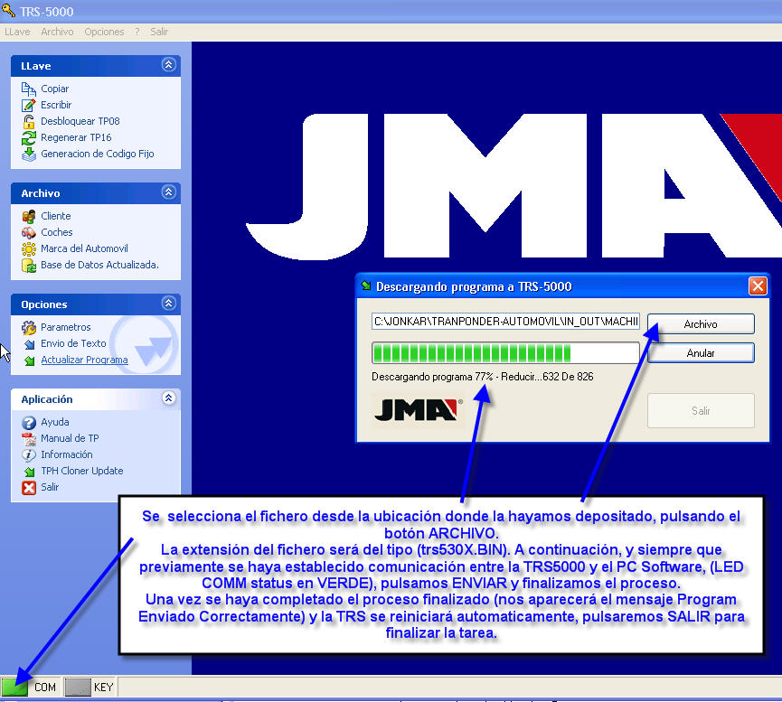

NOTA: Es imprescindible que el LED COM status este en verde, lo cual nos indica que existe comunicación PC-TRS5000.
- Finalmente, procedemos a descargarnos el fichero TXT ligado a cada nueva versión de firmware. Para ello, como en el apartado anterior, seleccionamos la opción (ENVIO DE TEXTO) dentro del Menú Opciones, bien en el menú desplegable de la izquierda o en la barra de títulos superior. Escogemos el fichero en función del idioma que queramos que la TRS visualice.
Como en el apartado anterior, se escoge el fichero TXT desde la ubicación donde se haya depositado, pulsando (ARCHIVO), para posteriormente proceder con la descarga presionando (ENVIAR).
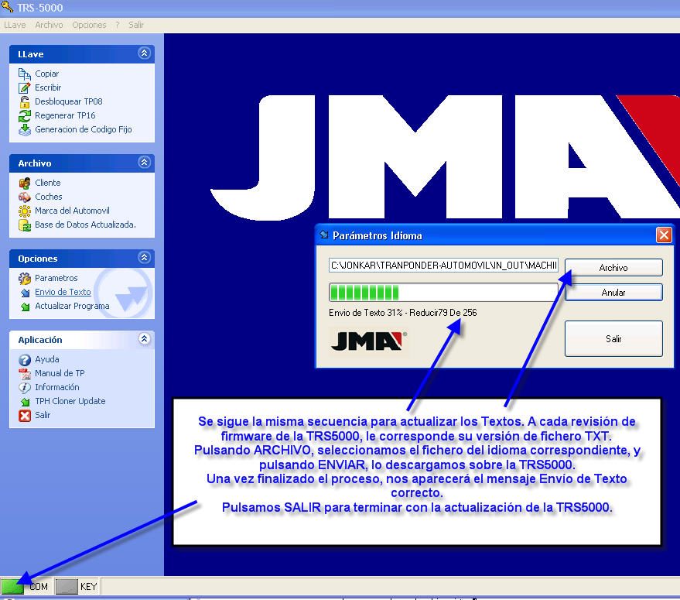
NOTA: Como anteriormente se ha descrito, es imprescindible que el LED COM status este en verde, lo cual nos indica que existe comunicación PC-TRS5000.

Consideraciones a tener en cuenta sobre el TPX4.

Como se ha comentado con anterioridad, la inclusión del nuevo transponder TPX4, viene a completar la gama de vehículos cubiertos por el TPX3.
Así mismo, ambos transponders cohabitaran sin mayor problema hasta la consumación final del stock de TPX3.
En los mensajes de la TRS5000, aparece siempre TPX3/4 ya que ambos trasnponders son compatibles en la mayoría de los casos.
Tan solo, cuando el vehículo en cuestión, necesite de un TPX4, la TRS así nos lo hará constar.
De todas formas, si no se dispone de un TPX4 en ese momento, se puede realizar la copia como hasta ahora haciendo uso del TPX3.

En el diagrama de flujo siguiente, se nos expone de modo sencillo, cuando se solicita el uso del TPX4 y las opciones que nos da el programa.
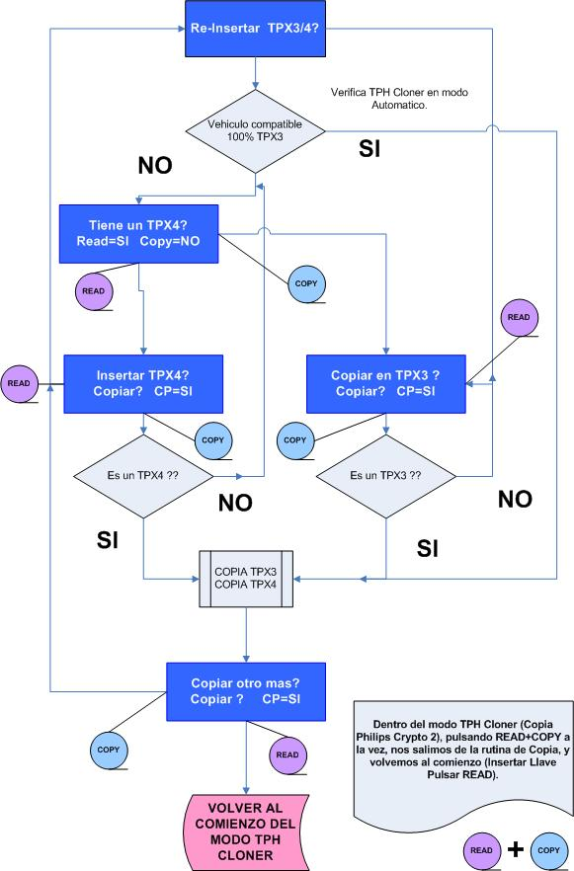
A continuación, podemos observar una breve explicación de la funcionalidad del conjunto TPH Cloner-TRS5000, detallada del flujo grama descrito con anterioridad:
- Es el TPH Cloner el que analiza y selecciona, de modo automático, la necesidad de uso de un TPX3 o TPX4 en función de la lectura de la llave.(una vez logrado el secret key los datos de las páginas están accesibles para su lectura y posterior copia).
- Para ello la TRS5000 ha de entrar en modo TPH Cloner, (en el diplay aparecerá “TPH Cloner Ready” e “Ins Original Key” “pulsar READ”.).
- En función de los valores de la página 3 TMCF, mas concretamente los valores de MS0, MS1 y ENC, el TPH Cloner nos indica si necesitamos un TPX4 o no.
- Los mensajes actuales de “Warning!!! E1. Mire TP list “desaparecerán al utilizar el TPX4.
- Si no se dispone de un TPX4, cuando el vehículo lo requiere, se podrá forzar la copia sobre TPX3, como hasta el momento, y nuevamente se nos mostraría el mensaje de Warning.
(Ojo! En este supuesto en concreto, No se podrían cubrir los vehículos de la nueva lista).

Los mensajes de Texto que nos mostrará la TRS cuando el TPH CLoner detecte que el vehículo no es compatible 100% con el TPX3, y que necesita un TPX4, son los detallados a continuación:
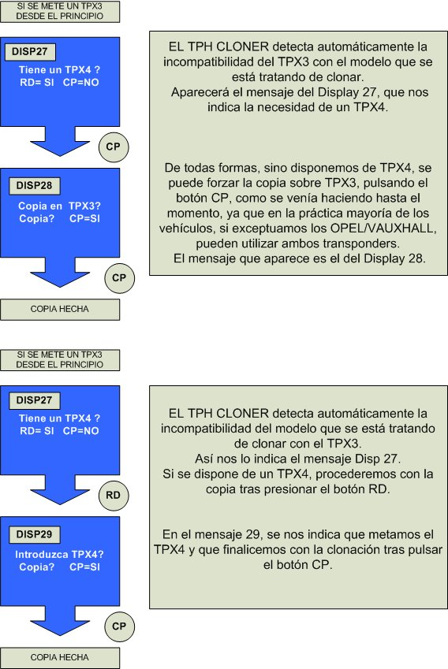
También se han contemplado posible confusiones por parte del cliente a la hora de meter un TPX3 en vez de un TPX4 y viceversa.
